**LAPORAN**

**PEMROGRAMAN BERORIENTASI OBJEK**



Oleh:

Nama : Nurmila Sari R. Usia

NIM : 13020210040

Kelas : B1

Dosen : Mardiyyah Hasnawi, S.Kom.,M.T.

**PROGRAM STUDI TEKNIK INFORMATIKA**

**FAKULTAS ILMU KOMPUTER**

**UNIVERSITAS MUSLIM INDONESIA**

**MAKASSAR**

**2022**

1. Studi Kasus : **Buat Flowchart**, **Class Diagram** Program menggunakan bahasa java untuk Konversi Waktu (Jam:Menit:Detik) dari masukan detik!

* **Flowchart**

START

toj = detik/3600

Masukkan total detik :

jas = toj % 24

des = detik %3600 %60

Tampil Detik sekarang,Total menit, Menit sekrang, Total jam, dan Jam sekarang

tom = detik/60

mes = detik %3600 %60

Tampil waktu = (jam sekarang) : menit sekarang : detik sekarang

END

* **Class Diagram**

|  |
| --- |
| **konversiwaktu** |
| **-detik : int**  **-menit : int**  **-jam : int**  **-total_det : int**  **-total_men : int**  **-total_jam : int** |
|  |

* **Penjelasan Program**

Program ini memiliki nama class yaitu “Waktu” yang bersifat public yang artinya dapat di akses dari class lainnya. Karena program ini merekam masukan langsung dari pengguna saat program di jalankan, maka pengguna membutuhkan class Scanner yang telah disediakan dalam library dan pengguna hanya perlu menginport dengan menuliskan sintaks **import java.util.Scanner;**.

Tujuan program ini adalah untuk mengkonversikan waktu seperti detik, menit dan jam. Program ini memiliki 6 variable yaitu variable totJam, jam, totMen, menit, detik, dan konversi yang menggunakan tipe data integer, variable konversi digunakan untuk menyimpan data yang di masukkan oleh pengguna. Adapun pada baris 18-22 pada program merupakan proses perhitungan untuk mendapat nilai jam, menit dan detik, ada 2 operasi numerik yang digunakan yaitu modulus yang akan menampilkan sisa bagi dan pembagian biasa.

Berikut penjelasan dari perhitungannya :

1. Variable detik merupakan hasil dari variable konversi modulus 60
2. Variable totMen merupakan hasil dari variable konversi dibagi 60
3. Variable menit merupakan hasil dari variable totMen modulus 60
4. Variable totJam merupakan hasil dari variable totMen dibagi 60
5. Variable jam merupakan hasil dari variable totJam modulus 24

Kemudian semua hasil yang di peroleh akan di tampilkan dengan menggunakan perintah System.out.println();

* **Output**

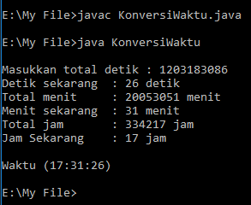

1. Tugas Praktikum:
2. **Program 1**

* Penjelasan Program

Program ini memiliki nama class yaitu “Asgdll” yang bersifat public yang artinya dapat di akses dari class lainnya. Pada program ini dideklarasikan 2 variable yaitu variable f yang bertipe float yang di isi dengan angka 20.0 dan variable fll bertipe double, nilai pada variable f memiliki akhiran “f”, yakni 20.0f karena secara default semua angka pecahan di java di anggap sebagai double, kemudian nilai dari kedua variable akan di tampilkan dengan perintah System.out.println(); pada baris 21 di program.

Tujuan dari program ini adalah untuk mengetahui cara penggunaan dan cara kerja dari tipe data float dan double.

* **Output**

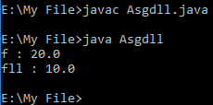

1. **Program 2**

* Penjelasan Program

Program ini memiliki nama class yaitu “Asign” yang bersifat public yang artinya dapat di akses dari class lainnya. Pada program ini terdapat variable “i” yang bertipe data integer, kemudian terdapat perintah System.out.print untuk mencetak tulisan “Hello” lalu variable i yang dibuat sebelumnya di inputkan nilai di baris 19 pada program, kemudian nilai dari variable i tersebut di tampilkan dengan perintah System.out.println(); pada baris 20 pada program.

* **Output**

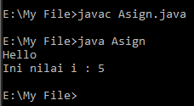

1. **Program 3**

* Penjelasan Program

Program ini memiliki nama class yaitu “ASIGNi” yang bersifat public yang artinya dapat di akses dari class lainnya. Ada 7 variable yang dideklarasikan dalam program ini, yakni variable “ks” bertipe short dengan nilai 1, variable “ki” bertipe int dengan nilai 1, variable “kl” bertipe long dengan nilai 10000, variable “c” bertipe char dengan nilai 65, variable “cl” bertipe char dengan nilai Z, variable “x” bertipe double dengan nilai 50.2f dan variable “y” bertipe float dengan nilai 50.2f.

Terdapat beberapa perintah System.out,println mulai dari baris 23-34 pada program, pertama akan menampilkan nilai dari variable c dimana sebelumnya nilai dari variable c adalah 65 yang bertipe char kemudian setelah di tampilkan sebagai integer akan berubah menjadi A, karena kode ASCII untuk huruf kapital A adalah 65, kemudian di lanjutkan dengan menampilkan nilai dari semua variable yang telah di deklarasikan tadi dengan menggunakan perintah System.out.println.

Tujuan program ini adalah untuk mengetahui cara penggunaan dan cara kerja dari macam-macam tipe data yakni short, int, long, char, double, dan float.

* **Output**

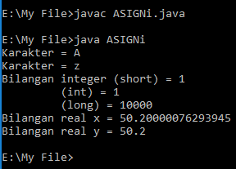

1. **Program 4**

* Penjelasan Program

Program ini memiliki nama class yaitu “BacaData” yang bersifat public yang artinya dapat di akses dari class lainnya. Karena program ini merekam masukan langsung dari pengguna saat program di jalankan, maka pengguna membutuhkan class Scanner yang telah disediakan dalam library dan pengguna hanya perlu menginport dengan menuliskan sintaks **import java.util.Scanner;**.

Pada program ini terdapat variable a yang bertipe int, dan terdapat kelas Scanner dengan nama masukan yang akan melakukan masukan dari keyboard. Pada baris 20 di program terdapat perintah System.out.print yang outputnya nanti meminta pengguna untuk memasukkan nilai integer, kemudian nilai yang di masukkan akan di cetak melalui perintah masukan = new Scanner(System.in) pada baris 21, kemudian pada baris 22 terdapat sintaks a = masukan.nextInt() yang artinya nilai yang di inputkan tadi akan di teruskan ke Nilai yang di baca yang di tampilkan menggunakan perintah System.out.print pada baris 23 di program.

Tujuan program ini adalah untuk mengetahui bagaimana cara penggunaan dan fungsi dari Scanner.

* **Output**

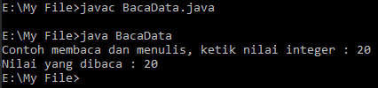

1. **Program 5**

* Penjelasan Program

Program ini memiliki nama class yaitu “Bacakar” yang bersifat public yang artinya dapat di akses dari class lainnya. Ada dua variabel yang dideklarasikan yakni variabel “cc” dengan tipe data char dan variabel “bil” dengan tipe data integer, Selain itu terdapat objek yang menggunakan keyword new, yaitu yang pertama InputStreamReader isr = new InputStreamReader(System.in); berfungsi untuk mendeklarasikan sebuah variabel bernama “isr” dengan tipe kelas InputStreamReader, dan BufferedReader datAIn = new BufferedReader (new InputStreamReader (System.in)); untuk mendeklarasikan sebuah variabel bernama “datAIn” dengan tipe kelas BufferedReader.

Kemudian terdapat perintah System.out.print yang menampilkan teks “hello” dan System.out.print ke-2 kita akan diminta memasukkan sebuah karakter kemudian perintah yang dimasukkan akan dibaca oleh cc =dataIn.readLine(), kemudian diperintahkan lagi untuk memasukkan 1 bilangan kemudian akan dibaca oleh bil =Integer.parseInt(datAIn.readLine());

Kemudian dengan menggunakan perintah System.out.print maka akan ditampilkan kan nilai inputan yang telah dimasukkan tadi yaitu nilai inputan karakter dan bilangan kemudian yang terakhir System.out.print dengan teks yang akan tampil yaitu bye.

* Output

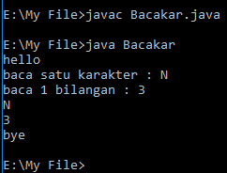

1. **Program 6**

* Penjelasan Program

Program ini memiliki nama class yaitu “Casting1” yang bersifat public yang artinya dapat di akses dari class lainnya, ada 6 variable yang di deklarasikan dalam program ini yakni variable “a” dan “b” yang bertipe integer, variable “d” dan “e” bertipe float, variable “g” bertipe char dan variable “k” bertipe double yang masing-masing sudah di berikan nilai menggunakan operator assignment.

Casting pada program ini sama seperti konversi, yaitu perpindahan tipe data yang satu ke tipe data lainnya, casting yang digunakan pada program ini adalah casting manual, kemudian pada baris 20-29 di program terdapat perintah System.out.println() untuk menampilkan output.

Pertama menampilkan nilai variable a dengan tipe data integer tampil menjadi tipe data float yang mana nilai variable a awalnya bulat setelah di konversi ke tipe float maka nilai a akan berubah menjadi bentuk desimal, selanjutnya nilai variable b yang tipe integer tampil menjadi tipe data double sehingga nilai variable b yang awalnya bulat berubah menjadi bentuk desimal, begitupun seterusnya yakni nilai variable d yang tipe float tampil menjadi tipe int, nilai variable e yang bertipe float tampil menjadi tipe double, nilai variable g yang bertipe char tampil menjadi tipe integer, nilai variable g yang bertipe char tampil menjadi tipe float, nilai variable g yang bertipe char tampil menjadi tipe double, nilai variable k yang bertipe double tampil menjadi tipe integer, dan yang terakhir nilai variable k yang bertipe double tampil menjadi tipe float.

Tujuan program ini adalah agar kita mengetahui apa itu casting dan bagaimana cara mengubah suatu nilai atau value dari satu tipe data ke tipe data lainnya.

* **Output**

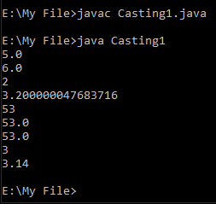

1. **Program 7**

* Penjelasan Program

Program ini memiliki nama class yaitu “Casting2” yang bersifat public yang artinya dapat di akses dari class lainnya, ada 9 variable yang di deklarasikan dalam program ini yakni variable “a” dan “b” yang bertipe integer, variable “d” dan “e” bertipe float, variable “g” bertipe char dan variable “k” bertipe double, serta variable “n” , “m” dan “l” bertipe string yang masing-masing sudah di berikan nilai menggunakan operator assignment.

Pada baris 21-23 di program terdapat perintah Integer.parseInt() untuk konversi dari tipe data string ke integer, Double.parseDouble() untuk konversi dari tipe data string ke double dan Float.parseFloat() untuk konversi dari tipe data string ke float, lalu nilai nya di tampilkan menggunakan System.out.println(), kemudian pada baris 26-28 terdapat perintah String.valueOf(b) untuk konversi tipe data integer ke string, ada juga String.valueOf(g) untuk konversi string ke double dan String.valueOf(e) untuk konversi float ke string dan yang terakhir Double.valueOf(a), lalu nilainya di tampilkan menggunakan System.out.println(), begitupun seterusnya untuk menampilkan nilai variable k, c dan l.

Tujuan program ini adalah untuk mengetahui bagaimana mengkonversi tipe data string ke tipe data integer, double, float dll contohnya Integer.parseInt() untuk mengkonversi string ke integer. Selain itu ada juga String.valueOf() untuk mengubah berbagai jenis nilai menjadi string dengan bantuan metode String.valueOf() kita dapat mengkonversi int ke string, long ke string, boolean ke string, karakter ke string, float ke string, double ke string, dan masih banyak lagi.

* **Output**

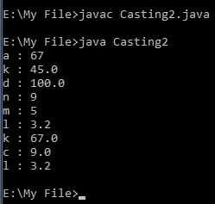

1. **Program 8**

* Penjelasan Program

Program ini memiliki nama class yaitu “Ekspresi” yang bersifat public yang artinya dapat di akses dari class lainnya, ada 2 variable yang di deklarasikan dalam program ini yaitu variable “x” dan “y” yang bertipe data integer dan masing-masing sudah di berikan nilai dengan menggunakan operator assignment, kemudian pada baris 19-21 di program nilai x dan y di tampilkan menggunakan System.out.println(), Program ini menggunakan operator ternery di tandai dengan tanda (? :) dan merupakan penulisan singkat dari kondisi if else, di program menggunakan operator ternery dimana statementnya menyatakan apakah nilai x < y? jika memenuhi maka output yang keluar adalah nilai x dan jika tidak memenuhi maka output yang keluar adalah nilai y, karena memenuhi maka output yang keluar adalah nilai x yaitu 1.

* **Output**

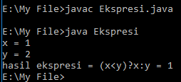

1. **Program 9**

* Penjelasan Program

Program ini memiliki nama class yaitu “Ekspresi1” yang bersifat public yang artinya dapat di akses dari class lainnya, ada 4 variable yang di deklarasikan dalam program ini yaitu variable “x” dan “y” yang bertipe data integer yang masing-masing sudah diberikan nilai dan variable “fx” dan “fy” bertipe data float, kemudian pada baris 19-20 di berikan perintah System.out.println untuk menampilkan nilai x/y dalam format integer dan x/y dalam format float yang mana hasilnya itu sama-sama nol, supaya hasilnya tidak nol maka di berikan sebuah statement dimana fx=x dan fy=y, sehingga jika ditampilkan kembali x/y dalam format integer maka hasilnya akan berbentuk desimal yaitu 0.5 begitupun jika ditampilkan dalam format float, karna variable x dan y yang awalnya bertipe integer kemudian diberikan operator assignment yang menyatakan x=fx dan y=fy yang bertipe float, begitupun pada baris 25-26 fy/fy maka hasilnya akan berbentuk desimal. Selanjutnya di tambahkan sebuah variable x yang bernilai 10 dan y dengan nilai 3 kemudian x/y dalam format integer dan float maka hasilnya akan bulat.

* **Output**

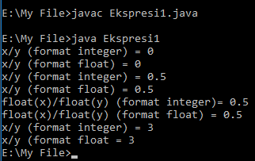

1. **Program 10**

* Penjelasan Program

Program ini memiliki nama class yaitu “Hello” yang bersifat public yang artinya dapat di akses dari class lainnya, pada program ini di berikan sebuah perintah System.out.print yang menampilkan teks “Hello” kemudian System.out yang kedua diberikan \n atau newline yang artinya teks “Hello” yang kedua akan berada di baris kedua karena \n itu sama dengan cara kerja enter, kemudian pada System.out yang ketiga diberikan teks “World” dimana ketika di tampilkan outputnya teks “Hello” pada baris kedua akan bersambung dengan teks “World”, karena pada baris kedua tadi tidak diberikan \n atau new line atau println sehingga tidak ter enter sehingga teks dibaris kedua dan ketiga berada dalam satu baris ketika di run, kemudian System.out yang ke empat menampilkan teks “Welcome” namun teks ini berada di baris ketiga karena di System.out yang ketiga tadi menggunakan println dimna println ini sama dengan \n.

Tujuan program ini adalah untuk mengetahui bagaimana penggunaan print, println dan \n, dimana println dan \n itu sama yaitu untuk memberikan enter pada suatu program.

* **Output**

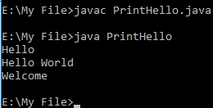

1. **Program 11**

* Penjelasan Program

Program ini memiliki nama class yaitu “Incr” yang bersifat public yang artinya dapat di akses dari class lainnya, ada dua variable yang dideklarasikan dalam program ini yaitu variable i dan j yang bertipe integer, variable i diberikan nilai 3 dan variable j diberikan sebuah assignment dimana j=i++. kemudian setelah ditampilkan menggunakan perintah System.out.println nilai i adalah 5 karna disitu ada perintah pre increment yaitu ++i yang mana nilai i awalnya adalah 3 namu seteleh di increment pada variable j maka nilai I berubah menjadi 4, lalu di pre increment lagi ++i atau i = i + 1 maka hasilnya adalah 5, kemudian nilai j = 3 .

Tujuan program ini adalah untuk mengetahui bagaimana penggunaan incerement baik itu pre-increment maupun post-increment.

* **Output**

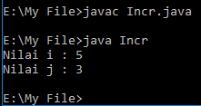

1. **Program 12**

* Penjelasan Program

Program ini memiliki nama class yaitu “Oper1” yang bersifat public yang artinya dapat di akses dari class lainnya, ada 3 variable yang di deklarasikan yaitu variable n, x, dan y yang bertipe data integer dan masing-masing sudah diberikan nilai, kemudian untuk menampilkan outputnya menggunakan System.out.println, dari baris 27-29 perintah untuk menampilkan nilai n, x, dan y, kemudian pada baris 30-33 menggunakan operator bitwise, pertama n & 8 dimana nilai n adalah 10, jika di konversi kedalam biner nilai 10=1010(2) dan 8=1000(2) dan jika 1010 & 1000 dalam operator bitwise hasilnya adalah 1000 atau 8 dalam bentuk desimal, kedua x & ~8 dimana nilai x adalah 1 dan ~8 dalam biner adalah 0111(2) dan jika 1 & 0111 dalam operator bitwise hasilnya adalah 0001(2) atau 1 dalam bentuk desimal, ketiga y << 2 dimana nilai y adalah 2 jika dalam biner 2=10(2) dan ini menggunakan operator shift left dimana nilai variable y akan digeser sebanyak 2 digit ke kiri sehingga hasilnya adalah 1000(2) atau 8 dalam bentuk desimal, keempat y >> 3 dimana nilai y adalah 2 jika dalam biner 2=10(2) dan ini menggunakan operator shift right yang akan menggeser nilai variable y ke arah kanan sehingga hasilnya 0000(2) atau 0 dalam desimal.

Tujuan program ini adalah untuk mengetahui macam-macam operator bitwise, fungsinya dan bagaimana cara kerja dari operator bitwise.

* **Output**

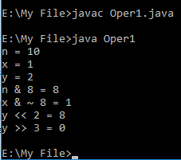

1. **Program 13**

* Penjelasan Program

Program ini memiliki nama class yaitu “Oper2” yang bersifat public yang artinya dapat di akses dari class lainnya, ada dua variable yang di deklarasikan dalam program yaitu variable i dan j yang bertipe data char dan sudah di berikan nilai. Pertama nilai i di tampilkan menggunakan tipe data integer, kemudian nilai j di tampilkan namun hasilnya tidak ada karena pada saat nilai j di masukkan tidak menggunakan tanda ‘_ ‘ yang menandakan bahwa nilai tersebut bertipe data char.

Kemudian terdapat perintah untuk menampilkan nilai i & j, dimana nilai i adalah 3, jika di konversi kedalam biner nilai 3=11(2) dan nilai j adalah 4 dalam biner 4=100(2) dan jika 11 & 100 dalam operator bitwise and hasilnya adalah 000 atau 0 dalam bentuk desimal, kedua nilai i adalah 3, jika di konversi kedalam biner nilai 3=11(2) dan nilai j adalah 4 dalam biner 4=100(2) dan jika 11 || 100 dalam operator bitwise or hasilnya adalah 111 atau 7 dalam bentuk desimal, ketiga nilai i adalah 3, jika di konversi kedalam biner nilai 3=11(2) dan nilai j adalah 4 dalam biner 4=100(2) dan jika 11 ^ 100 dalam operator bitwise xor hasilnya adalah 111 atau 7 dalam bentuk desimal, keempat ada fungsi Math.pow() dimana nilai i yang didalam kurung sebagai angka dan nilai j sebagai pangkat maka 34 dan hasilnya adalah 81, kelima operator bitwise negasi dimana negasi i=3 adalah -4 jika dalam biner 11111100(2).

Tujuan program ini adalah untuk mengetahui macam-macam operator bitwise cara kerjanya dan juga fungsi Math.pow()

* **Output**

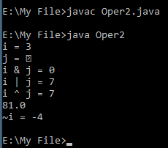

1. **Program 14**

* Penjelasan Program

Program ini memiliki nama class yaitu “Oper3” yang bersifat public yang artinya dapat di akses dari class lainnya, program ini menggunakan operator logika, pertama menampilkan jika true and true maka hasilnya true, kedua jika true and false maka hasilnya false, ketiga jika true maka true, keempat jika true or false maka hasilnya true dan begitupun yang kelima.

Tujuan program ini adalah untuk mengetahui bagaimana cara kerja dan penggunaan dari operator logika.

* **Output**

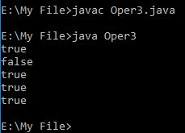

1. **Program 15**

* Penjelasan Program

Program ini memiliki nama class yaitu “Oper4” yang bersifat public yang artinya dapat di akses dari class lainnya, ada 6 variabel yang dideklarasikan dalam program ini yaitu variable “i” dan “j” yang masing-masing sudah diberi nilai dan bertipe integer, variable “c” dan “d” yang masing-masing sudah diberi nilai dan bertipe char.

Program ini menggunakan operator ternery di tandai dengan tanda (? :) dan merupakan penulisan singkat dari kondisi if else, di program terdapat variable e yang menggunakan tipe data integer yang diberikan nilai menggunakan operator ternery dimana statementnya menyatakan apakah nilai c > d? jika memenuhi maka output yang keluar adalah nilai c dan jika tidak memenuhi maka output yang keluar adalah nilai d, begitu pun dengan variable k. Setelah itu terdapat lagi 2 variable yaitu variable i dan j yang sudah di berikan nilai , kemudian diberikan sebuah variable k yang statementnya menyatakan apakah i++>j++? Artinya nilai i yang awalnya 2 setelah di increment nilainya menjadi 3 dan nilai j yang awalnya 3 setelah di increment nilainya menjadi 4 jadi pernyataannya adalah apakah 3>4? Jawabannya tidak maka output yang keluar adalah nilai j yaitu 4.

Tujuan program ini adalah agar kita mengetahui apa itu operator ternery dan bagaimana funsi serta cara penggunaanya.

* Output

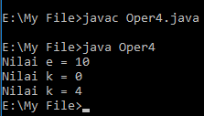

1. **Program 16**

* Penjelasan Program

Program ini memiliki nama class yaitu “Oprator” yang bersifat public yang artinya dapat di akses dari class lainnya, ada 9 variable yang didekalarasikan dalam program ini, variable Bool1, Bool2, dan TF bertipe data Boolean, variable i, j dan hsl bertipe integer, variable x,y dan res bertipe float. Di program ini kita di minta menambahkan perintah untuk menampilkan outputnya, yang pertama ada operator logika yaitu and, or, negasi dan xor dimana setiap program di tampilkan outputnya menggunakan System.out.println, kedua ada operasi numerik yaitu penjumlahan, pengurangan, perkalian, pembagian pecahan, pembagian bulat, dan modulus, ketiga ada operasi relasional numerik, yaitu persamaan, pertidaksamaan, kurangdari, lebih dari, kurang dari atau sama dengan, dan lebih dari atau sama dengan, dimana semua programnya di tampilkan menggunakan System.out.println

Tujuan program ini adalah agar kita mengetahui apa itu operator logika, bagaimana membandingkan suatu data, operasi numerik, dan operasi relasional numerik.

* **Output**

